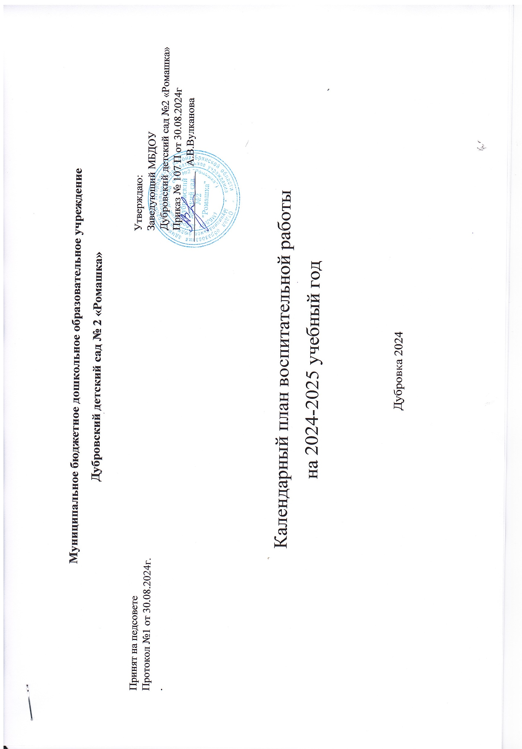

**Календарный план воспитательной работы МБДОУ Дубровского детского сада №2 «Ромашка»**

**на 2024-2025 учебный год**

|  |  |  |  |
| --- | --- | --- | --- |
| Месяц | Дата /событие | Мероприятия | Направления воспитания |
| Сентябрь | 1 сентября  День знаний | Беседы «В стране знаний», «1 сентября – День знаний»  Праздник «День знаний» | Социальное |
| Урок безопасности | Ситуации общения «Пешеход и водитель», «Наша безопасность»  Просмотр видеоролика «Если случился пожар», мультфильмов «Азбука безопасности» из цикла «Смешарики» | Социальное |
| 8 сентября  Международный день распространения грамотности | Беседа «Что значит быть грамотным»  (уметь читать, писать; обладать знаниями, необходимыми для жизни, будущей работы);  Обсуждение и разучивание пословиц,  поговорок, крылатых выражений по теме. | Познавательное |
|  | 17 сентября – День  освобождения Брянщины от немецко-фашистских захватчиков | Музыкально-литературная композиция «В брянском лесу отгремела война…»  Беседы, мультимедийные просмотры «Край партизанский», «Дубровка в годы войны», «Герой нашей семьи»  Экскурсия к памятнику погибшим воинам | Патриотическое |
|  | 18 сентября - 29 сентября | Конкурс творческих работ «Осенний бал» | Художественно-эстетическое |
|  | 27 сентября  День дошкольного работника | Видео поздравление сотрудников детского сада  Концерт «Спешим поздравить вас сегодня!» | Социальное, художественно-эстетическое |
|  | ПДД  Неделя безопасности | Акция «Засветись!»  Встреча с инспектором ГИБДД  Развлечение «Незнайка на дороге»  Просмотр обучающих мультфильмов, видеороликов  Проектная деятельность | Социальное, познавательное |
|  | ЗОЖ | Ситуация общения «Вперед к здоровью»  Беседа «Витамины на грядке»  Просмотр мультфильма «Спортания. Как не болеть простудой и вирусной инфекцией» | Физическое и оздоровительное |
|  | Музей | Экскурсия «Что такое музей» | Социальное, познавательное |
| Октябрь | 1 октября  День пожилого человека | Фотовыставка  Досуг «Бабушка, дедушка, я – самые лучшие в мире друзья!»  Акция «Из детских рук – частичку теплоты» | Социальное |
|  | 5 октября  День учителя | Беседы «День учителя», «Чему учат в школе», «Скоро в школу мы пойдём»  Видеопрезентации о труде учителя, школе  Экскурсия в школу, встреча с учителем начальных классов | Социальное |
|  | 20 октября  День отца в России | Видеопоздравление для пап  Творческая мастерская- изготовление сувениров  Физкультурный досуг «Папа, я и физкультура» | Социальное, художественно-эстетическое, физическое |
|  | 26, 27 октября | Осенние праздники | Художественно-эстетическое |
|  | ЗОЖ | «Кто курит табак, тот сам себе враг» - беседа с детьми о вреде курения. | Физическое и оздоровительное |
|  | ПДД | Ситуации общения «Улица не место для игр» «Фликер - надёжный друг пешехода»  Наблюдение за движением транспорта и пешеходов | Социальное, познавательное |
|  | Музей | Экскурсия «Добрая изба» | Познавательное, патриотическое |
| Ноябрь | 4 ноября  День народного единства | Виртуальное путешествие по родной стране  Беседы «День народного единства», «В единстве наша сила»  Создание коллажей на тему «Моя страна, моя Россия», «Народы России» | Патриотическое |
|  | День безопасности на водных объектах в период осеннего ледостава | Акция «Безопасный лёд»  Создание коллажей, плакатов «Осторожно, тонкий лёд!», «Знаки безопасности» | Социальное |
|  | 24 ноября  День матери в России | Праздничная программа «Мамочка любимая моя»  Фотовыставка «Вместе с мамой» | Художественно-эстетическое, социальное, духовно-нравственное |
|  | ПДД | Беседы, наблюдения «Пешеходный переход», ситуации общения «Я – пешеход, пассажир, велосипедист» | Познавательное, социальное |
|  | ЗОЖ | Беседы «Где прячется здоровье»,  Просмотр мультфильма «Смешарики. Азбука здоровья»  День здоровья «Хочу быть здоровым!» | Физическое и оздоровительное |
|  | Музей | Экскурсия «Печка – хозяйка». | Познавательное, патриотическое |
| Декабрь | 3 декабря.  День неизвестного солдата | Виртуальная экскурсия «Пост №1» (Почётный караул у Вечного огня в Москве на Могиле НеизвестногоСолдата)  Беседы и просмотр материалов о памятниках и мемориалах своего региона, посёлка  Создание коллажей, плакатов | Патриотическое |
|  | 5 декабря.  День добровольца  (волонтера) в России | Беседы с детьми на темы «Легко ли  быть добрым?», «Кто такие волонтёры», «Наши добрые дела» | Патриотическое,  познавательное, социальное |
|  | 12 декабря.  День Конституции  Российской Федерации  Всероссийская акция  «Мы —граждане России!» | Тематические беседы об основном законе России, государственных символах  Проекты «Главная книга страны»,  «Мы граждане России» | Патриотическое |
|  | 15 декабря Акция «Ёлочка, живи!» | Создание буклетов, листовок о защите зеленых насаждений  Творческая мастерская: изготовление ёлочек из бросового материала | Патриотическое, художественно-эстетическое |
|  | Новый год | Конкурс творческих работ «Новый год у ворот» Новогодние утренники | Художественно-эстетическое |
|  | ПДД | Беседа «Для чего нужны дорожные знаки»  Образовательная ситуация «Как Миша в детский сад шёл» | Познавательное, социальное |
|  | ЗОЖ | Беседа «Я здоровье берегу, сам себе я помогу»  Образовательная ситуация «Полезные и вредные привычки» | Физическое и оздоровительное |
|  | Музей | Вечера долгие – руки умелые (женское ремесло) | Познавательное, патриотическое |
| Январь | Каникулы | Фольклорное мероприятие «Пришла Коляда!»  Спортивный праздник «Что нам нравится зимой»  Праздник «Прощание с ёлкой» | Художественно-эстетическое |
|  | ПДД | Просмотр мультфильмов по ПДД из циклов «Смешарики», «Уроки Тётушки Совы» и др. | Познавательное, социальное |
|  | ЗОЖ | Видеопрезентация «Зимние виды спорта», «Что такое Олимпиада», «Быстрее, выше, сильнее»  Досуг «Лыжные гонки» | Физическое и оздоровительное, познавательное |
|  | Музей | «К нам гости пришли». Знакомство с этикетом и правилами гостеприимства русского народа | Познавательное, патриотическое, духовно-нравственное |
| Февраль | 8 февраля.  День российской науки | Тематическая неделя «Хочу все знать»  Проведение опытов с водой, солью,  пищевой содой, с пищевыми красителями, мыльными пузырями, с воздухом;  наблюдения за живыми объектами в центрах природы;  Виртуальная экскурсия с демонстрацией мультимедийной презентации «Новости  российской науки» | Познавательное |
|  | 23 февраля.  День защитника Отечества | Выставка рисунков «Моя Армия самая сильная»  Праздник «День защитника Отечества»  Беседы «Наша Армия», «Есть у нас танкисты, есть и моряки…» | Патриотическое, художественно-эстетическое |
|  | Масленица | Беседы «Широкая Масленица», «Традиции и обычаи на Масленицу»  Кукольный театр «Угощение на Масленицу»  Творческая мастерская «Русский сувенир»  Развлечение «Здравствуй, Масленица!» | Патриотическое, трудовое |
|  | ПДД | Беседы «Осторожно, гололёд!», «Как погода влияет на безопасность движения», «Перекрёсток» | Познавательное, социальное |
|  | ЗОЖ | Проблемная ситуация «Таинственный незнакомец» (о веществах неизвестного происхождения) | Физическое и оздоровительное |
|  | Музей | Экскурсия «Хозяйкины помощники» (посуда, домашняя утварь) | Познавательное, патриотическое |
| Март | 8 марта.  Международный женский  день | Ситуация общения «8 Марта – праздник мам»  Выставка творческих работ «Все цветы – для мамы»  Изготовление подарков для мам, бабушек, девочек  Утренники «Праздник наших мам» | Патриотическое,  социальное, познавательное,  этико-эстетическое |
|  | 22 марта  Всемирный день водных ресурсов | Акция «Берегите воду»  Развлечение «Приключения Капельки»  Просмотр видеофильма «О воде и водных ресурсах», мультфильма «Смешарики. Вода и жизнь» | Патриотическое |
|  | Неделя детской книги  25 марта – 31 марта | Выставка рисунков  Выставка «Наши любимые книги»  Проект «Книжки-малышки»  Экскурсия в библиотеку | Художественно-эстетическое, духовно-нравственное |
|  | 27 марта  День театра | Виртуальная экскурсия в театр  Беседы, медиапрезентации о разных видах театрального искусства  Игры-драматизации  Театральный фестиваль «Театр начинается с детства» | Художественно-эстетическое |
|  | ПДД | Заучивание стихотворений по ПДД  Досуг «Азбука безопасного движения» | Социальное |
|  | ЗОЖ | Просмотр мультфильма «Трубка и медведь»  Презентация «Влияние вредных привычек на здоровье человека» | Физическое и оздоровительное |
|  | Музей | Экскурсия «Народный костюм» | Познавательное, патриотическое |
| Апрель | 1 апреля  День птиц | Акция «Дом для пернатых»  Развлечение «Прилетайте скорей в свои гнёздышки грачи»  Проекты «Птица года», «Птицы живут рядом с нами», «Красная книга Брянской области» | Патриотическое, трудовое |
|  | 7 апреля  День здоровья | Спортивный праздник «Будем мы здоровыми, будем мы веселыми» | Физическое и оздоровительное |
|  | 12 апреля  День космонавтики | Досуг «Космическое путешествие» Организация выставки по теме  Просмотр видеофильма (о космосе, космических явлениях)  Конструирование ракет, изготовление коллажей | Патриотическое, познавательное |
|  | 22 апреля  Всемирный день Земли | Беседы с детьми об экологических проблемах на Земле, мероприятие «Сбор батареек»  Просмотр видеоматериалов | Патриотическое |
|  | ПДД | Встреча с инспектором ГИБДД  Выставка детских работ «Безопасные дороги детям» | Познавательное, социальное |
|  | ЗОЖ | Акция «Нет сигаретам! Нет курению!» | Физическое и оздоровительное, социальное |
|  | Музей | Волшебная прялица. Знакомство детей с орудием труда по обработке шерсти. | Познавательное, патриотическое |
| Май | 1 мая  Праздник весны и труда | Слушание и исполнение песен о весне и труде, слушание музыки о весне  Знакомство с пословицами и поговорками о труде | Художественно-эстетическое, трудовое |
|  | 9 мая  День Победы | Праздник «Этот день Победы»  Экскурсия к памятнику погибшим воинам, возложение цветов  Акция «Окна Победы»  Акция «Рисуем Победу»  Акция «Сад памяти»  Оформление в группах уголков  по патриотическому воспитанию:  «Защитники Отечества с Древней Руси до наших дней», «Слава героям землякам»  Проекты «Музей военного костюма», «Вспомним героев своих», «Солдаты Великой Отечественной войны»  Международная акция «Георгиевская ленточка» | Патриотическое |
|  | 15 мая  Международный день семьи | Выставка семейных фотографий.  Ситуативные разговоры и беседы  по теме праздника  Досуги в группах совместно с родителями «Моя семья» | Социальное, духовно-нравственное |
|  | ПДД | Развлечение «Незнайка на дороге» | Социальное |
|  | ЗОЖ | «У похода есть начало, а конца походу нет» - организация походов и экскурсий | Физическое и оздоровительное |
|  | Музей | Экскурсия «От лучинки до электричества» | Познавательное, патриотическое |
| Июнь | 1 июня  День защиты детей | Праздник «Мир начинается с детства»  Беседы «1 июня – День защиты детей»,  «Дети Земли»  Просмотр видеопрезентаций | Социальное |
|  | 6 июня  День русского языка  Пушкинский день России | Чтение и заучивание русских народных песенок, потешек, пословиц;  Рассказывание русских народных сказок  Чтение сказок А.С.Пушкина  Драматизации отрывков из сказок А.С.Пушкина  Выставка рисунков «Волшебная страна сказок» | Художественно-эстетическое |
|  | 12 июня  День России | Тематические занятия, познавательные беседы о России, государственной символике, малой родине  Стихотворный марафон «Моя Родина – Россия»  Спортивно-игровые мероприятия «Мы — будущее России» | Патриотическое, духовно-нравственное |
|  | 22 июня.  День памяти и скорби | Поэтический час «Помните! Через века, через года…»  Тематические беседы «Страничка истории. Никто не забыт»  Просмотр видеофильма «Так начиналась война»  Прослушивание музыкальных композиций «Священная война», «Катюша»  Целевая прогулка к памятнику артиллеристам | Патриотическое |
|  | ПДД | Викторина «Дорожная азбука» | Познавательное |
|  | ЗОЖ | Беседа «Солнце, воздух и вода мои лучшие друзья», «Как стать сильными и здоровыми»  Просмотр мультфильма «Смешарики. Азбука здоровья» | Физическое и оздоровительное |
|  | Музей | Пастух – пастушок, пастух миленький дружок (старинные крестьянские профессии) | Познавательное, патриотическое |
| Июль | 8 июля.  День семьи, любви  и верности | Беседы «Моя семья», интерактивная игра «Мамины и папины помощники»,  творческая мастерская «Ромашка на счастье», презентация проектов «Герб моей семьи» | Социальное |
|  | ПДД | Экскурсия по близлежащим улицам, наблюдения за движением транспорта, пешеходов.  Просмотр мультфильмов из цикла «Аркадий Паровозов спешит на помощь» | Познавательное |
|  | ЗОЖ | Ситуация общения «Где прячется здоровье»  Досуг «Мой веселый звонкий мяч» | Физическое и оздоровительное |
|  | Музей | Ты коси, коса (труд крестьянина в поле) | Познавательное, патриотическое |
| Август | 14 августа.  День физкультурника | Совместная разминка, игры-эстафеты на  ловкость и скорость | Физическое и оздоровительное |
|  | 19 августа  Яблочный Спас | Беседы «Спас медовый, яблочный, ореховый»  Развлечение «Яблочный Спас» | Художественно-эстетическое |
|  | 22 августа.  День государственного флага Российской Федерации | Музыкально-литературная композиция «России часть и знак — бело-синий-красный флаг», игры «Собери флаг», «Что означает этот цвет?», «Передай флажок»  Выставка, посвященная Дню Российского флага | Патриотическое |
|  | ПДД | Ситуация общения «Правила эти запомним, друзья» | Познавательное |
|  | ЗОЖ | Викторина «Страна здоровья» | Физическое и оздоровительное |
|  | Музей |  | Познавательное, патриотическое |

Участие в акциях, конкурсах, проектах по экологии, БДД, ЗОЖ в течение года:

«Покормите птиц зимой»,

«Соберем макулатуру – спасем одно дерево»

«Подарим книге новую жизнь»

«Вторая жизнь ненужным вещам»

«Будущее без риска»

«Засветись!»